赤壁的灵秀抚慰着苏轼那颗伤痕累累的心，也孕育了他伟大的思想和灵魂。在灵魂和自然融合的一刹那，我们理解了苏轼的幸福和不幸。赤壁因苏轼而留下千古华章，苏轼因赤壁而屹立千古。感谢苏轼给我们带来的精神食粮。苏轼一生想着天下，心系苍生，让他豪情万丈；在失意时，寄情山水，洒脱飘逸；在悲观时又以佛家道家思想宽慰自己，而变得豁达开朗。赤壁也因苏轼的介入才得以完成它的美丽，赤壁诗文也将和这个伟大的文学家一起流芳千古。
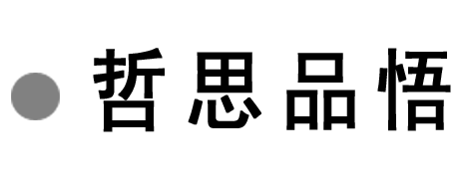
乐观的价值
那是英特尔总裁安迪·葛鲁夫第三次破产后的一个黄昏，他一个人漫步在家乡的河边，内心充满了阴云。悲痛不已的他望着滔滔的河水想，如果他跳下去，世间的一切烦愁都与他无关了。这时，对岸走来一位憨头憨脑的青年，他背着一个鱼篓，哼着歌从桥上走了过来，他就是拉里·穆尔。葛鲁夫被穆尔的情绪感染，便问他：“先生，你今天捕了很多鱼吗？”当穆尔回答说一条鱼都没捕到时，葛鲁夫不解地问他高兴什么。穆尔乐呵呵地说：“我捕鱼不全是为了赚钱，而是为了享受捕鱼的过程，你难道没有觉得被晚霞渲染过的河水比平时更加美丽吗？”一句话让葛鲁夫豁然开朗，于是，他再三央求穆尔做了他的贴身助理。
很快，英特尔公司奇迹般地再次崛起。面对人们对为什么重用拉里·穆尔的质疑，安迪·葛鲁夫总是冷静地说：“他的豁达心胸和乐观态度，总能让我受到感染而不至于做出错误的决策。”
微感言：
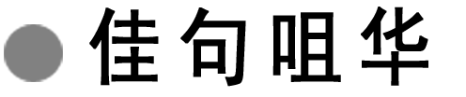
一、文本名句
1．寄蜉蝣于天地，渺沧海之一粟。哀吾生之须臾，羡长江之无穷。
2．举酒属客，诵明月之诗，歌窈窕之章。
3．如怨如慕，如泣如诉，余音袅袅，不绝如缕。
二、作者名言
1．回首向来萧瑟处，归去，也无风雨也无晴。——《定风波》
2．枝上柳绵吹又少，天涯何处无芳草！——《蝶恋花》
3．不识庐山真面目，只缘身在此山中。——《题西林壁》
4．荷尽已无擎雨盖，菊残犹有傲霜枝。——《七绝》

一、作者视窗
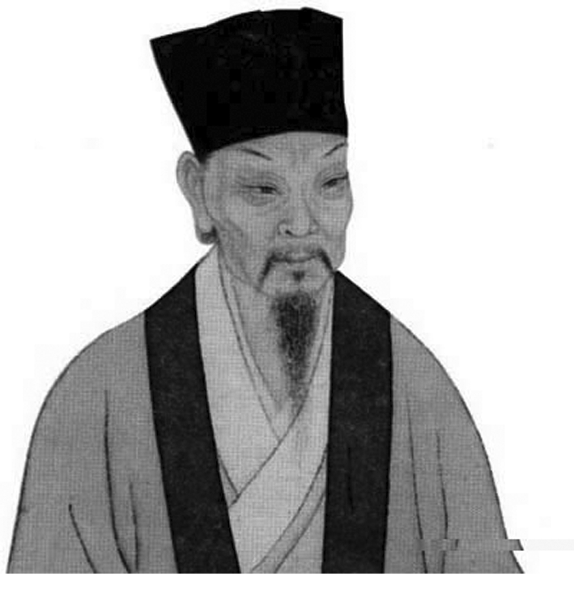
他站在中国文坛的黄金马车上翘首远瞻，他立在宦海沉浮的风口浪尖上踯躅向前。他年少成名，初露锋芒，文惊四座，中年坎坷，远谪异地，可正是在他官途暗淡之际，却真正唤醒了他人生璀璨的群星，面对灰暗肃杀的寒冬，他从容的轻挥兰手，抽出了早春第一枝新绿。谪仙的挥毫洒脱与诗圣的铿锵有力，在天地自然的鬼斧神工下，熔铸成他不屈的豁达魂灵。那夜空中熠熠闪光的银河是对他最佳的溢美之词，这大地上奔腾豪迈的长江是对他无上的礼赞之章，这一切的繁华与辛酸，都汇聚成为五千年一个词坛巨人的名字——苏轼。
【注】苏轼(1037—1101)，字子瞻，号东坡居士，眉州眉山(今四川眉山县)人。北宋文学家、书画家。其诗、词、歌、赋、书法、绘画、医药、禅理、哲学等均有造诣，学识广博，尤其在诗坛、词坛、散文上更是成就卓越的大家。政治上，他与其父苏洵、其弟苏辙均为当朝臣子。苏轼为嘉祐年间进士。他既反对王安石比较激进的改革措施，也不同意司马光废新法，因而在新旧两党间均受排斥，仕途生涯十分坎坷。他中进士后累官至大学士兼礼部尚书，因讥讽朝政被贬任杭州通判，历徙湖州、黄州、常州。哲宗嗣位，召至京师，任中书舍人。后又与司马光面争新法“不可尽改”而出知杭州，后又因启用新党被一贬再贬，最后贬到海南。宋徽宗登基大赦天下，苏轼北返时在常州逝世，享年64岁。高宗朝，赐太师，谥文忠。
苏轼的诗中，数量最多、对后人的影响也最大的是抒发人生感慨和歌咏自然的诗篇。其诗今存2 700多首，风格多样，或雄奇奔放，或富于理趣，或简淡自然。他和南宋的辛弃疾形成了词坛上的“苏辛”豪放词派。他散文成就也很高，为“唐宋八大家”之一。与其父苏洵、弟苏辙并称“三苏”。擅长行书、楷书，与蔡襄、黄庭坚、米芾并称“宋四家”。
诗文有《东坡七集》等，词有《东坡乐府》。
二、写作背景
这篇赋写于宋神宗元丰五年(1082)作者因“乌台诗案”被贬黄州之后。被贬的起因，是谏官李定、舒亶、何正臣等人从苏轼的诗作里摘出一些讽刺新法的诗句，告发他反对新法，结果苏轼被捕入狱。出狱后被贬到黄州，名义上任团练副使，实则等于充军。作者因内心愤慨不平，借助诗文以抒发感慨。赋中所流露的“人生无常”的悲哀和旷达心境，就是这种复杂感情的表现。作者是元丰三年(1080)春到黄州的。元丰五年秋、冬，苏轼曾先后两次到黄州城外的赤壁漫游，写下了《赤壁赋》。
赋是古典文学的一种重要文体，介于诗文之间。
赋的特点有：(1)语句上以四、六字句为主，句式错落有致并追求骈偶；(2)语音上要求声律谐协；(3)文辞上讲究藻饰和用典；(4)内容上侧重于写景，借景抒情。排偶和藻饰是汉赋的一大特征。经历长期的演变过程，发展到中唐，在古文运动的影响下，赋又出现了散文化的趋势，不讲骈偶、音律，句式参差，押韵也比较自由，形成散文式的清新流畅的气势，叫做“文赋”。
三、基础梳理
音准形正
1．单音字
①壬戌( ) ②桂棹( ) ③幽壑( )
④嫠妇( ) ⑤愀然( ) ⑥舳舻( )
⑦酾酒( ) ⑧横槊( ) ⑨匏樽( )
⑩蜉蝣( ) ⑪狼籍( ) ⑫窈窕( )
答案 ①xū ②zhào ③hè ④lí ⑤qiǎo ⑥zhú lú ⑦shī ⑧shuò ⑨páo ⑩fú yóu ⑪jí ⑫yǎo tiǎo
2．多音字
①属客( ) ②冯虚( ) ③和之( )
④扁舟( ) ⑤肴核( ) ⑥枕藉( )
答案 ①zhǔ ②píng ③hè ④piān ⑤yáo hé ⑥jiè
涵咏词义
1．词义理解
(1)清风徐来：舒缓地吹来
(2)白露横江：笼罩江面
(3)遗世独立：遗弃尘世
(4)渺渺兮予怀：悠远的样子
(5)苏子愀然：忧愁凄怆的样子
(6)何为其然也：箫声为什么会这么悲凉呢
(7)寄蜉蝣于天地：寓托。此句比喻人生之短暂
(8)知不可乎骤得：突然，骤然
(9)而吾与子之所共适：共同享用
(10)洗盏更酌：再次饮酒
(11)杯盘狼籍：凌乱
(12)相与枕藉乎舟中：相互枕着睡觉
2．成语积累
(1)羽化登仙：感觉身轻得似要离开尘世飘飞而去。
(2)余音袅袅：余：剩下来的，多余的。音：音乐，声音。袅袅：缭绕。 形容音乐悦耳动听，令人沉醉。
(3)不绝如缕：形容情势或处境十分危急。也形容声音微弱幽微不断。
(4)正襟危坐：襟：衣襟；危坐：端正地坐着。危：端正。整一整衣服，端正地坐着。形容严肃或拘谨的样子。
(5)沧海一粟：沧海：大海；粟：谷子。大海里的一粒谷子。比喻非常渺小，微不足道。
3．识记文言实词和虚词
(1)通假字
①浩浩乎如冯虚御风 “冯”通“凭”，乘
②举酒属客 “属”通“嘱”，劝
③山川相缪 “缪”通“缭”，环绕
④举匏樽以相属 “属”通“嘱”，劝人饮酒
(2)一词多义
①望
②歌
③属
④如
(3)虚词归纳
①而
②之
③于
④乎
四、文白对译
赤壁赋

一、文本助读
《赤壁赋》通过泛游赤壁的所见所闻，以及主客之间的相互辩驳，反映了作者由故作旷达到陷于苦闷，又由苦闷到解脱的思想过程，表现了作者在“乌台诗案”遭到巨大的挫折后，虽身处逆境却仍然热爱生活的积极乐观的人生态度。
【结构图示】
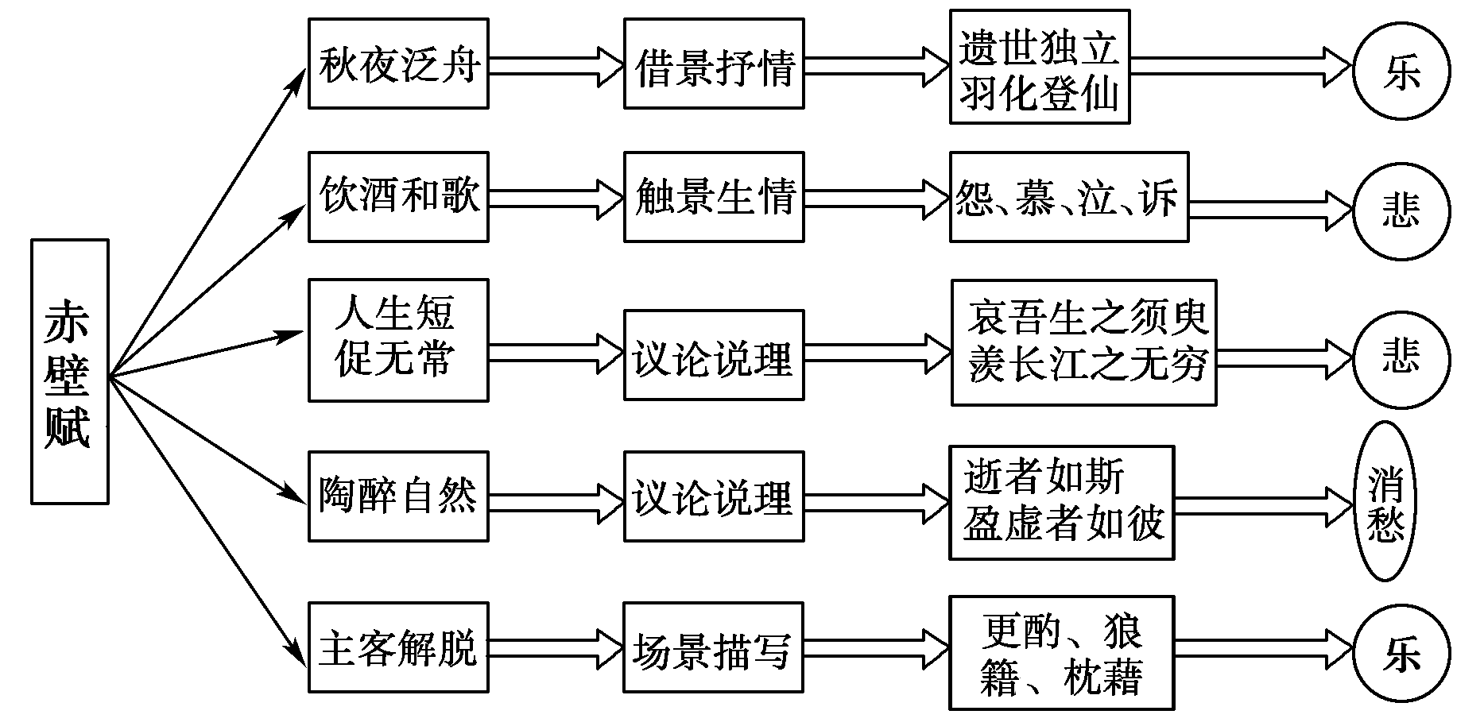
二、小组合作
【重点词句梳理】
1．古今异义
(1)徘徊于斗牛之间 古义：
今义：一种竞技方式
(2)白露横江 古义：
今义：二十四节气之一
(3)凌万顷之茫然 古义：
今义：完全不知道的样子
(4)望美人兮天一方 古义：
今义：美貌的人
答案 (1)斗宿和牛宿，都是星宿名。(2)白茫茫的水汽。
(3)旷远的样子。(4)内心所思慕的人。
2．词类活用
(1)歌窈窕之章
(2)下江陵
(3)顺流而东
(4)月明星稀，乌鹊南飞
(5)西望夏口，东望武昌
(6)侣鱼虾而友麋鹿
(7)舞幽壑之潜蛟
(8)泣孤舟之嫠妇
(9)正襟危坐
(10)不知东方之既白
(11)渺沧海之一粟
答案 (1)名词作动词，歌颂，朗诵 (2)名词作动词，攻占 (3)名词作动词，向东进军 (4)名词作状语，向南 (5)名词作状语，向西；向东 (6)名词的意动用法，以……为侣；以……为友 (7)动词的使动用法，使……起舞 (8)动词的使动用法，使……哭泣 (9)形容词用作动词，整理 (10)形容词用作动词，显出白色 (11)形容词用作动词，渺小得像……
3．说出下列句式类型
(1)是造物者之无尽藏也
(2)苏子与客泛舟游于赤壁之下
(3)月出于东山之上
(4)相与枕藉乎舟中
(5)凌万顷之茫然
(6)客有吹洞箫者
(7)渺渺兮予怀
(8)此非孟德之困于周郎者乎？
(9)何为其然也？
(10)而又何羡乎？
(11)而今安在哉？
(1)________ (2)～(4)________
(5)(6)________ (7)________
(8)________ (9)～(11)________
答案 (1)判断句：语气词“也”，表判断 (2)～(4)状语后置句：“游于赤壁之下”即“于赤壁之下游”；“出于东山之上”即“于东山之上出”；“枕藉乎舟中”即“乎舟中枕藉” (5)(6)定语后置句：“万顷之茫然”即“茫然之万顷”；“客有吹洞箫者”即“有吹洞箫者客” (7)主谓倒装句：“渺渺兮予怀”即“予怀渺渺兮” (8)被动句：“于”表被动 (9)～(11)宾语前置句：“何为”即“为何”；“何羡”即“羡何”；“安在”即“在安”
4．翻译句子
(1)月出于东山之上，徘徊于斗牛之间。
译文：

(2)纵一苇之所如，凌万顷之茫然。
译文：

(3)浩浩乎如冯虚御风，而不知其所止；飘飘乎如遗世独立，羽化而登仙。
译文：

(4)盖将自其变者而观之，而天地曾不能以一瞬；自其不变者而观之，则物与我皆无尽也。
译文：

答案 (1)月亮从东边山上升起，徘徊在斗宿、牛宿之间。
(2)任凭小船在茫茫无际的江面上自由漂流，越过那浩荡渺远的江面。
(3)多么广阔浩瀚啊，我们像凌空驾风而行，不知道将停留到什么地方；飘飘然，我们像脱离尘世，无牵无挂，变成飞升仙界的神仙。
(4)原来，要是从那变化的方面去看它，那么天地间的万事万物，连一眨眼的时间都不曾保持过原状；从那不变的方面去看它，那么事物和我们本身都没有穷尽。
三、师生探究
1．第三自然段中作者是用了什么手法来写“客之悲”的？结合原文具体分析。
答：

答案 对比。
(1)古(一世之雄)与今(而今安在)的历史对比生悲。
(2)由人生短暂(寄蜉蝣、哀吾生)与自然无穷(长江之无穷)的对比生悲。
(3)由理想(挟飞仙、抱明月)与现实(不可骤得)的对比生悲。
2．就感情线索而言，课文表现出作者“乐——悲——乐”的感情变化，具体说说作者的感情是怎样由乐入悲，又是怎样转悲为喜的。

答案 本文重点不在记游，而在于抒发人生感慨，辩论人生意义，因而具有很强的抒情性和哲理性。但这种哲理性并未用抽象的哲学语言和纯粹的逻辑思辨来体现，而是采用因景生情、借物喻理的高明手法，使本文写景、抒情、说理统一，形象性与哲理性统一。
文章第一自然段写景。以“清风徐来，水波不兴”“月出于东山之上，徘徊于斗牛之间”的如画美景引发苏子的感情抒发。这是因景生情、情景交融。江水、明月为本文张本，它只是后文议论说理的一个形象铺垫，作者还要借物喻理。
第三自然段“客”的议论，以“托遗响于悲风”扣住风，使作者虚无消极的人生观借助于具体的现实的自然物象表达了出来。
第4自然段苏子反驳，起首就用“客亦知夫水与月乎”一句来了个针锋相对，随之以水和月作譬喻，深入浅出地说明了事物具有变与不变两重性的道理。表现对生活的热爱，作者也是信手拈来，以“江上之清风，与山间之明月”代表自然界美好的事物。
全篇文章，写景使哲理呈现生动可感的形象，议论使景物具有精妙的哲理内蕴，而抒情又成了文章的内在脉络，三者融为一体，相得益彰，相映成趣。
3．本文的感情基调是消极的吗？
答：

答案 全文通过主客对话所表现的忧伤与喜乐，都是作者内心矛盾和复杂感情的真实反映。作者抒发哀怨之情时，流露了“人生无常”的消极情绪，但他并不甘心消沉，而能主动地从消极、哀怨中解脱出来，从庄子的机械相对论中寻找人生之路，因而胸襟豁达，思想开阔，表现出一种洒脱、豪迈的气度，使文章具有某些积极进取、达观超然的感情基调。
4．说说课文是怎样将情、景、理结合在一起的。
答：

答案 《赤壁赋》是一篇游记散文，但作者绝不是为了记游，而是重在抒情和说理。苏轼的高明之处在于他将抒情和说理都依托于景物描写，因景而生情，借物而喻理，写景、抒情、说理三者结合得非常紧密。
文中描绘清风、江水、明月的写景句是：“清风徐来，水波不兴。”“月出于东山之上，徘徊于斗牛之间。白露横江，水光接天。”
文中抒情的部分，始终不离开这几处景物描写，这就是因景而生情。作者正是在看到江上的清风明月之后，产生了“遗世独立”之情：“浩浩乎如冯虚御风，而不知其所止；飘飘乎如遗世独立，羽化而登仙。”
文中说理部分也紧紧扣住这几处景物描写，用自然景物来隐喻哲理，阐发哲理。这就是借物而喻理。如第二段中“客”关于人生无常的议论，都离不开自然景物，“羡长江之无穷”一句扣住江水，“抱明月而长终”一句扣住明月，“托遗响于悲风”一句扣住清风。这几句表
明了“客”虚无消极的人生观，它的内涵无不借助这一具体而实在的自然景物表达出来。
一、阅读延伸
苏东坡突围(节选)
余秋雨
苏东坡到黄州来之前正陷于一个被文学史家称为“乌台诗狱”的案件中，之后，他从监狱里走来，被人押着，远离自己的家眷，没有资格选择黄州之外的任何一个地方，朝着这个当时还很荒凉的小镇走来。他不知道，此时此刻，他完成了一次永载史册的文化突围，他写于黄州的那些杰作，既宣告着黄州进入了一个新的美学等级，也宣告着苏东坡进入了一个新的人生阶段。
我非常喜欢读林语堂先生的《苏东坡传》，但每次总觉得语堂先生把苏东坡在黄州的境遇和心态写得太理想了。语堂先生酷爱苏东坡的黄州诗文，因此由诗文渲染开去，由酷爱渲染开去，渲染得通体风雅、圣洁。其实，就我所知，苏东坡在黄州还是很凄苦的，优美的诗文，是对凄苦的挣扎和超越。
苏东坡的日常生活，在把家人接来之前，大多是白天睡觉，晚上一个人出去溜达，见到淡淡的土酒也喝一杯，但绝不喝多，怕醉后失言。
他真的害怕了吗？也是也不是。他怕的是麻烦，而绝不怕大义凛然地为道义、为百姓，甚至为朝廷、为皇帝捐躯。他经过“乌台诗案”已经明白，一个人蒙受了诬陷即便是死也死不出一个道理来，你找不到慷慨陈词的目标，你抓不住从容赴死的理由。你想做个义无反顾的英雄，不知怎么一来把你打扮成了小丑；你想做个坚贞不屈的烈士，闹来闹去却成了一个深深忏悔的俘虏。无法洗刷，无处辩解，更不知如何来提出自己的抗议，发表自己的宣言。这确实很接近有的学者提出的“酱缸文化”，一旦跳到里边，怎么也抹不干净。苏东坡怕的是这个，没有哪个高品位的文化人会不怕。
这是一种真正精神上的孤独，对于一个文化人来说，没有比这更痛苦的了。
……
苏东坡的这种自省，不是一种走向乖巧的心理调整，而是一种极其诚恳的自我剖析，目的是想找回一个真正的自己。在这一过程中，佛教帮了他大忙，使他习惯于淡泊和宁静。艰苦的物质生活，又使他不得不亲自垦荒种地，体味着自然和生命的原始意味。
这一切，使苏东坡经历了一次整体意义上的脱胎换骨，也使他的艺术才情获得了一次蒸馏和升华，他，真正地成熟了——与古往今来许多大家一样，成熟于一场灾难之后，成熟于灭寂后的再生，成熟于穷乡僻壤，成熟于几乎没有人在他身边的时刻。幸好，他还不年老，他在黄州期间，是四十四岁至四十八岁，对一个男人来说，正是最重要的年月，今后还大有可为。中国历史上，许多人觉悟在过于苍老的暮年，换言之，成熟在过了季节的年岁，刚要享用成熟所带来的恩惠，脚步却已踉跄蹒跚；与他们相比，苏东坡真是好命。
成熟是一种明亮而不刺眼的光辉，一种圆润而不腻耳的音响，一种不再需要对别人察言观色的从容，一种终于停止向周围申诉求告的大气，一种无须声张的厚实，一种并不陡峭的高度。勃郁的豪情发过了酵，尖利的山风收住了劲，湍急的细流汇成了湖，结果——引导千古杰作的前奏已经鸣响，一道神秘的天光射向黄州，《念奴娇 赤壁怀古》和前后《赤壁赋》马上就要产生。
【赏析】 文章巧妙运用对比，凸显观点。作者将林语堂的看法与自己的看法对比，突出并引出苏东坡黄州生活的凄苦，引出下文，为后文解说“优美的诗文，是对凄苦的挣扎和超越”的观点张本。再就是将苏东坡与那些太晚觉悟而无所作为的人对比，指出“苏东坡真是好命”。作者认为苏东坡在黄州真正地成熟了，而且“他还不年老……今后还大有可为”，而事实也正是如此。文章多用修辞：运用比喻，语言形象生动；排比句式，气势磅礴，语势强劲，节奏铿锵。
二、写法迁移
《赤壁赋》第四段，作者丢开个人的愁怀，欣赏大自然的美妙风光，产生了豁达开朗的心情。“苏子”的回答，照应文章写景，以明月江水作比，说明世界的万物和人生，都既有变的一面，又有不变的一面。从变的角度看，天地万物就连一眨眼的工夫都不能保持不变；从不变的角度看，万物和人类都是永久不变的，用不着羡慕长江的无穷和明月的永不增减，也用不着哀叹人生的短促，而应保持旷达乐观的态度。
【我来练笔】
请以“变与不变”为话题，写一段300字左右的短文。
【答案示例】
沧海桑田，世事变迁，唯有空中之嫦娥，遗照千年。
境遇变了。李白从贵妃捧墨、力士脱靴的光耀中降到人世的饥寒苦乐中。不变的是他的“安能摧眉折腰事权贵，使我不得开心颜”的魄力和“明朝散发弄扁舟”的豪放。
世事变了。杜甫在太平盛世中穿行，在安史之乱中颠沛流离，饱受苦寒，不变的是“安得广厦千万间，大庇天下寒士俱欢颜”的忧民情思和“戎马关山北，凭轩涕泗流”的忧国情怀。
时空变了。苏轼从京城辗转到黄州、惠州再到海南，从年少博学到饱经沧桑。不变的是“一簑烟雨任平生”的旷达和“高情已逐晓云空，不与梨花同梦”的气节。
战场废了。陆游从真正的战场回到家中，且在梦中回到了战场。时光流逝，不变的是他“楼船夜雪瓜洲渡，铁马秋风大散关”的豪情和“王师北定中原日，家祭无忘告乃翁”的心愿。
什么都变了，不变的是这一个个鲜活的灵魂守护着一轮心灵的月亮。
三、问题生成
通过合作探究，你还想解决哪些问题？请写下你的新问题，与同学老师交流或在课后自己独立探讨。

(时间：45分钟 满分：60分)
一、基础积累(16分)
1．下列含有通假字的一项是( )(3分)
A．清风徐来，水波不兴
B．苏子愀然，正襟危坐
C．自其不变者而观之
D．浩浩乎如冯虚御风
答案 D
解析 “冯”通“凭”。
2．下列与例句中加点的“如”字意思相同的一项是( )(3分)
例句：纵一苇之所如，凌万顷之茫然
A．举以予人，如弃草芥
B．如怨如慕，如泣如诉
C．弟子不必不如师
D．使如秦受地
答案 D
解析 D项与例句的“如”字均作“往、到”讲。A项为“好像”，B项为“仿佛、好像”，C项为“比得上”。
3．下列各句中加点词不属于古今异义一项是( )(3分)
A．望美人兮天一方。
B．忧劳可以兴国。
C．此所以学者不可以不深思而慎取之也。
D．小学而大遗，吾未见其明也。
答案 B
解析 A项“美人”意为心中所思慕的人；B项基本与现代汉语相同；C项“学者”意为求学的人；D项“小学”意为小的方面学习。
4．下列各项中加点词语没有词类活用现象的一项是( )(3分)
A．舞幽壑之潜蛟 泣孤舟之嫠妇
B．西望夏口 顺流而东也
C．况吾与子渔樵于江渚之上 侣鱼虾而友麋鹿
D．是造物者之无尽藏也 方其破荆州
答案 D
解析 A项两字均为动词的使动用法。 B项“西”字为名词作状语，而“东”字为名词活用作动词。 C项“渔樵”为名词活用作动词，“侣”“友”均为名词的意动用法。
5．课文名句填空。(4分)
(1)____________，歌窈窕之章。
(2)其声呜呜然，如怨如慕，如泣如诉，____________，____________。
(3)相与枕藉乎舟中，____________。
(4)____________，目遇之而成色。
答案 (1)诵明月之诗 (2)余音袅袅 不绝如缕
(3)不知东方之既白 (4)耳得之而为声
二、文本训练(课内精读)(15分)
阅读课内语段，完成6～9题。
苏子愀然，正襟危坐而问客曰：“何为其然也？”客曰：“‘月明星稀，乌鹊南飞’，此非曹孟德之诗乎？西望夏口，东望武昌，山川相缪，郁乎苍苍，此非孟德之困于周郎者乎？方其破荆州，下江陵，顺流而东也，舳舻千里，旌旗蔽空，酾酒临江，横槊赋诗，固一世之雄也，而今安在哉？况吾与子渔樵于江渚之上，侣鱼虾而友麋鹿，驾一叶之扁舟，举匏樽以相属。寄蜉蝣于天地，渺沧海之一粟。哀吾生之须臾，羡长江之无穷。挟飞仙以遨游，抱明月而长终。知不可乎骤得，托遗响于悲风。”
6．下列句中加点的词语解释不正确的一项是( )(3分)
A．固一世之雄也 固：本来。
B．举匏樽以相属 举：全，都。
C．正襟危坐而问客曰 危坐：端坐。
D．托遗响于悲风 遗响：余音，指箫声。
答案 B
解析 B项举：举起。
7．下列各句与例句句式特点相同的一项是( )(3分)
例：固一世之雄也，而今安在哉？
A．月出于东山之上。
B．客亦知夫水与月乎？
C．此非孟德之困于周郎者乎？
D．则物与我皆无尽也，而又何羡乎！
答案 D
解析 D项和例句都是宾语前置句，“安在”即“在安”，“何羡”即“羡何”。
8．下列对选段的理解和分析，不正确的一项是( )(3分)
A．本段写出了客人感慨人生短促无常的悲观情绪。
B．本段借主客问答的方式，抚今追昔，畅述对天地人生的感触。
C．本段重在说理，借追述历史陈迹、感怀历史人物而显示人生与天地“变”与“不变”的哲理。
D．本段句式上整散结合，押韵自由灵活，极富声韵之美。
答案 C
解析 C项的内容是文章第四段所阐述的，这一段由眼前的“江水”“明月”遥想当年曹操、周瑜，再联想自身，发出“哀吾生之须臾，羡长江之无穷”的感慨，重在抒情。
9．将下面的句子翻译成现代汉语。(6分)
(1)此非孟德之困于周郎者乎？(2分)
译文：

(2)固一世之雄也，而今安在哉？(2分)
译文：

(3)况吾与子渔樵于江渚之上，侣鱼虾而友麋鹿。(2分)
译文：

答案 (1)这不就是曹操被周瑜打败的地方吗？
(2)本来就是一时的英雄豪杰，如今又在哪里呢？
(3)何况我和你在江中的小洲上捕鱼打柴，以鱼虾为伴侣，以麋鹿为朋友。
三、类文阅读(19分)
阅读下面的文言文，完成10～13题。
后赤壁赋
苏 轼
是岁十月之望，步自雪堂，将归于临皋。二客从予过黄泥之坂。霜露既降，木叶尽脱，人影在地，仰见明月，顾而乐之，行歌相答。已而叹曰：“有客无酒，有酒无肴，月白风清，如此良夜何？”客曰：“今者薄暮，举网得鱼，巨口细鳞，状如松江之鲈。顾安所得酒乎？”归而谋诸妇。妇曰：“我有斗酒，藏之久矣，以待子不时之需。”
于是携酒与鱼，复游于赤壁之下。江流有声，断岸千尺；山高月小，水落石出。曾日月之几何，而江山不可复识矣。予乃摄衣而上，履巉岩，披蒙茸，踞虎豹，登虬龙，攀栖鹘之危巢，俯冯夷之幽宫。盖二客不能从焉。划然长啸，草木震动，山鸣谷应，风起水涌。予亦悄然而悲，肃然而恐，凛乎其不可留也。反而登舟，放乎中流，听其所止而休焉。时夜将半，四顾寂寥。适有孤鹤，横江东来。翅如车轮，玄裳缟衣，戛然长鸣，掠予舟而西也。
须臾客去，予亦就睡。梦一道士，羽衣蹁跹，过临皋之下，揖予而言曰：“赤壁之游乐乎？”问其姓名，俯而不答。“呜呼！噫嘻！我知之矣。畴昔之夜，飞鸣而过我者，非子也邪？”道士顾笑，予亦惊寤。开户视之，不见其处。
10．下列加点字意义不同类的一项是( )(3分)
A．顾而乐之 B．顾安所得酒乎
C．四顾寂寥 D．道士顾笑
答案 B
解析 A、C、D三项顾，回头看；B项可是。
11．对文中“玄裳缟衣”的“孤鹤”所具有的象征意义判断不正确的一项是( )(3分)
A．象征身遭贬谪、孤独寂寥的作者本人。
B．象征作者出世的理想。
C．象征因“客去”而感觉孤寂的作者。
D．象征作者“羽化”的游仙思想。
答案 C
解析 作者的孤寂并不是因“客去”，而是因身遭贬谪的缘故，即使“客”在也只是陪衬而已。
12．对本文的理解和赏析不恰当的一项是( )(3分)
A．第二段中“曾日月之几何，而江山不可复识矣”一句，既是写实，又多少带有作者对人世沧桑的感慨。
B．文中的“孤鹤”和“道士”是以不同形象出现的同一对象。
C．本文中道士化鹤的描写，反映出作者在出世入世问题上的矛盾心情；《赤壁赋》中“苏子”的议论表达了他乐观旷达的思想。
D．本文和《赤壁赋》都表现出一种虚无思想，这正是作者的思想局限造成的。
答案 D
解析 “虚无”思想在本文中有，在《赤壁赋》中没有。
13．把文言文阅读材料中画横线的句子翻译成现代汉语。(10分)
(1)予亦悄然而悲，肃然而恐，凛乎其不可留也。(4分)
译文：

(2)翅如车轮，玄裳缟衣，戛然长鸣，掠予舟而西也。(3分)
译文：

(3)畴昔之夜，飞鸣而过我者，非子也邪？(3分)
译文：

答案 (1)我也不知不觉地感到忧伤悲哀，感到恐惧，觉得这里使人害怕，不可久留。
(2)翅膀像车轮一样大小，尾部的黑羽如同黑裙子，身上的白羽如同洁白的衣衫，它戛戛地拉长声音叫着，擦过我们的船向西飞去。
(3)昨天夜晚，边飞边叫经过我船上的，不就是你吗？
【参考译文】
这一年十月十五日，我从雪堂出发，准备回临皋亭。有两位客人跟随着我，一起走过黄泥坂。这时霜露已经降下，树叶全都脱落，我们的身影倒映在地上，抬头望见明月高悬，四下里瞧瞧，心里十分快乐；于是一面走一面吟诗，相互酬答。过了一会儿，我叹惜地说：“有客人却没有酒，有酒却没有菜，月色皎洁，清风吹拂，这样美好的夜晚，我们怎么度过呢？”一位客人说：“今天傍晚，我撒网捕到了鱼，大嘴巴，细鳞片，形状就像吴淞江的鲈鱼。不过，到哪里去弄到酒呢？”我回家和妻子商量。妻子说：“我有一斗酒，保藏了很久，为了应付您突然的需要。”
就这样，我们携带着酒和鱼，再次到赤壁的下面游览。长江的流水发出声响，陡峭的江岸高峻直耸；山峦很高，月亮显得小了，水位降低，礁石露了出来。才相隔多少日子，上次游览所见的江景山色再也认不出来了！我就撩起衣襟上岸，踏着险峻的山岩，拨开纷乱的野草，蹲在虎豹形状的怪石上，又不时拉住形如虬龙的树枝，攀上猛禽做窝的悬崖，下望水神冯夷的深宫。两位客人都不能跟着我到这个极高处。我划地一声长啸，草木被震动，高山与我共鸣，深谷响起了回声，大风刮起，波浪汹涌。我也不知不觉地感到忧伤悲哀，感到恐惧，觉得这里使人害怕，不可久留。回到船上，把船划到江心，任凭它漂流到哪里就在那里停泊。这时快到半夜，望望四周，觉得冷清寂寞得很。正好有一只鹤，横穿江面从东边飞来。翅膀像车轮一样大小，尾部的黑羽如同黑裙子，身上的白羽如同洁白的衣衫，它戛戛地拉长声音叫着，擦过我们的船向西飞去。
过了一会儿，客人离开了，我也回家睡觉。梦见一位道士，穿着羽毛编织成的衣裳，轻快地走来，走过临皋亭的下面，向我拱手作揖说：“赤壁的游览快乐吗？”我问他的姓名，他低头不回答。“噢！哎呀！我知道你的底细了。昨天夜晚，边飞边叫经过我船上的，不就是你吗？”道士回头笑了起来，我也忽然惊醒。开门一看，却看不到他在什么地方。
四、语言文字运用(10分)
14．将下面的一个句子重组为一个单句，不能改变原意。(5分)
苏东坡的盖世才华固然是使他被无数后人崇拜和偏爱的主要因素，但他的儒雅与豪放、既富于正义又富于情感的天性原则是他令后人崇拜和偏爱的又一原因。
答：

答案 苏东坡的儒雅与豪放、既富于正义又富于情感的天性是他除盖世才华这一主要因素之外令无数后人崇拜和偏爱的又一原因。
15．请补写出空缺处的语句，与前两句构成排比，使语段意思连贯，风格统一。(5分)
作一次心灵旅行，就以那一本本零落的古卷残页为车票，感受着穿越时空的欣喜。我与李白共攀蜀道，与辛弃疾拍遍栏杆，____________，____________。无论是漠北黄沙，还是江南水乡，我都一一留下足迹。
答案 (示例)与王维畅游大漠 与苏轼夜游赤壁
解析 本题考查考生仿用句式的能力。 所补句子，必须与前面的句子格式一致，才能构成排比句，而且要与整个语境和谐一致。前面“与李白共攀蜀道，与辛弃疾拍遍栏杆”作为例句，可抽出“与某诗人做某事”这个格式，“某事”必须是“某诗人”在文章中记述过的，而且从“古卷残页”“穿越时空”看，应是古代的文人诗家。按照此思路，就可较容易地想出答案。
细节决定成败 纠错成就完美
错  题  卡 | 题 号 | 错题原因摘要

